|  |  |
| --- | --- |
| **Santa Teresa de Calcuta, fundadora**  Teresa de Calcuta - Wikipedia, la enciclopedia libre | **DESAFÍO VIRTUAL – No. 201**  **05/08/2024**  **Prof. Oscar Lobo i Oconitrillo**  [oscargdolobo1951@gmail.com](mailto:oscargdolobo1951@gmail.com)  **Tels. 8849-1995 – 2236-2833** |

**Nombramiento del obispo de Kaga-Bandoro (República Centroafricana)**

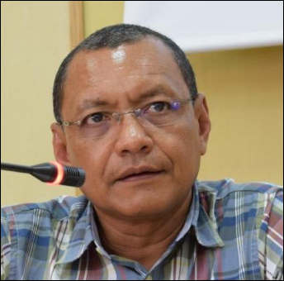**El Santo Padre ha nombrado obispo de Kaga-Bandoro (República Centroafricana) al Rev. P. Víctor Hugo Castillo Matarrita, M.C.C.J., hasta ahora Provincial de los Misioneros Combonianos en África Central**.

**Currículum vitae:** Mons. Víctor Hugo Castillo Matarrita, M.C.C.J., nació el 19 de marzo de 1963 en Mansión, Diócesis de Tirarán, Costa Rica. Ingresó en la Congregación de los Misioneros Combonianos del Corazón de Jesús y emitió su profesión perpetua el 27 de septiembre de 1991. en París, donde también realizó estudios filosóficos y teológicos.

Fue ordenado sacerdote el 8 de agosto de 1992 en Costa Rica.

Ocupó los siguientes cargos: Misionero en África Central y Párroco en Grimari (1993-1998); Formador y Superior local en el Postulantado Comboniano de Bangui (1998-2001); Delegado Provincial y Presidente de la Conferencia de Superiores Mayores de África Central (2002-2007); Formador de postulantes en San José y Consejero de la Delegación Centroamericana (2008-2009); Superior Provincial para Centroamérica (2013-2020) y Responsable de los estudiantes sacerdotes Combonianos en Roma (2020-2022). Desde el 1 de enero de 2023 es Superior Provincial de los Misioneros Combonianos en África Central. [01356-IT.01]

**Relaciones Bilaterales SEPTIEMBRE 04, 2024 01:00 PM**

Nuevo nuncio apostólico presentó copias de estilo de Cartas Credenciales

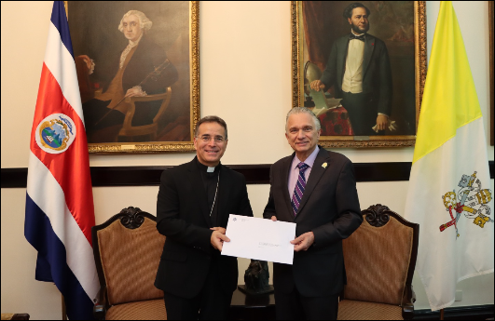*San José, 4 de septiembre de 2024*. El nuevo nuncio apostólico del Estado de la Ciudad del Vaticano, **monseñor Mark Gerard Miles** presentó las copias de estilo de Cartas Credenciales al canciller de la República, Dr. Arnoldo André.

El embajador designado, quien ingresó al servicio exterior vaticano en 2003, acumula entre su experiencia la de cargos en las Representaciones Pontificias en Ecuador y en Hungría, así como en la Sección para los Asuntos Generales de la Secretaría de Estado de la Santa Sede.

Monseñor Miles también fungió como observador permanente de la Santa Sede ante la Organización de los Estados Americanos y en la Nunciatura Apostólica en los Estados Unidos de América.

En febrero de 2021 recibió la designación como nuncio apostólico en Benín. En marzo de 2021, como nuncio apostólico en Togo, por lo cual recibió la Ordenación Episcopal el 25 de abril de 2021. Se le asignó, como arzobispo, en la sede titular de «Città Ducale».

**Comunicación Institucional** 349-2024

Nuevo nuncio apostólico presentó copias de estilo de Cartas Credenciales

Miércoles 4 de septiembre de 2024

<https://www.rree.go.cr/?sec=servicios&cat=prensa&cont=593&id=7947>

**Nombramiento del obispo de Kaga-Bandoro (República Centroafricana)**

**El Santo Padre ha nombrado obispo de Kaga-Bandoro (República Centroafricana) al Rev. P. Víctor Hugo Castillo Matarrita, M.C.C.J., hasta ahora Provincial de los Misioneros Combonianos en África Central**.

**Currículum vitae:** Mons. Víctor Hugo Castillo Matarrita, M.C.C.J., nació el 19 de marzo de 1963 en Mansión, Diócesis de Tirarán, Costa Rica. Ingresó en la Congregación de los Misioneros Combonianos del Corazón de Jesús y emitió su profesión perpetua el 27 de septiembre de 1991. en París, donde también realizó estudios filosóficos y teológicos.

Fue ordenado sacerdote el 8 de agosto de 1992 en Costa Rica.

Ocupó los siguientes cargos: Misionero en África Central y Párroco en Grimari (1993-1998); Formador y Superior local en el Postulantado Comboniano de Bangui (1998-2001); Delegado Provincial y Presidente de la Conferencia de Superiores Mayores de África Central (2002-2007); Formador de postulantes en San José y Consejero de la Delegación Centroamericana (2008-2009); Superior Provincial para Centroamérica (2013-2020) y Responsable de los estudiantes sacerdotes Combonianos en Roma (2020-2022). Desde el 1 de enero de 2023 es Superior Provincial de los Misioneros Combonianos en África Central. [01356-IT.01]

**Misa de traslado de la sede primada a Santiago del Estero**

AICA – 04/09/2024 – Redacción – Buenos Aires

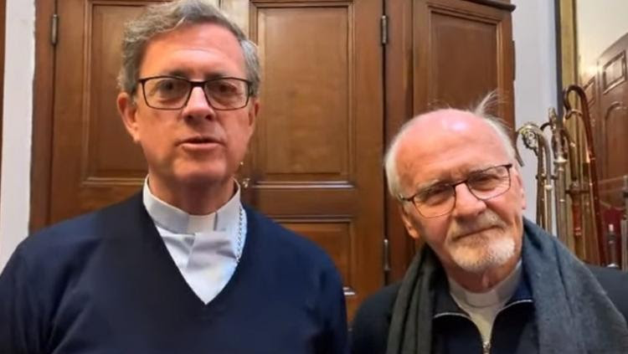

**Los arzobispos Vicente Bokalic y Jorge García Cuerva invitan a ese acontecimiento histórico, previsto para este sábado 7 de septiembre a las 17, en la catedral basílica de la capital santiagueña.**

El arzobispo de Santiago del Estero, monseñor [**Vicente Bokalic** CM](https://aica.org/obispo-bokalic-iglic-vicente-cm-vicentino), y el arzobispo de Buenos Aires, monseñor [**Jorge García Cuerva**](https://aica.org/obispo-garcia-cuerva-jorge-ignacio), invitaron a la comunidad a la misa del próximo sábado 7 de septiembre, en la que se ejecutará la **bula pontificia** del **Papa Francisco** en la que se declara a **Santiago del Estero** sede primada de la Argentina.

"Mis hermanos y amigos, estamos invitando para el sábado 7 de septiembre, a las 17, a la catedral basílica (Nuestra Señora del Carmen), donde se ejecutará la bula pontificia que nos envió el Papa Francisco, en la que se declara que Santiago del Estero será la Iglesia primada de la Argentina", expresó el diocesano santiagueño en un videomensaje.

A su turno, monseñor García Cuerva destacó que se trata de "un gesto de profunda comunión, de fraternidad entre las iglesias en la Argentina".

El arzobispo porteño también recordó que "la Ciudad de Buenos Aires, la arquidiócesis de Buenos Aires, llevó este título de primada desde 1936, pero en rigor histórico este título le correspondía a la provincia de Santiago del Estero".

"Tenemos que vivir juntos esta enorme oportunidad de acompañar a la Iglesia santiagueña, que recibe el título de primada, la primera diócesis creada en Santiago del Estero", agregó. +

**Defensoría señaló que el MEP no cuenta con cronograma que establezca el tiempo para la intervención de los centros.**

La **Defensoría de los Habitantes** denunció que 24 centros educativos del Ministerio de Educación Pública (MEP) declarados **patrimonio histórico están en estado crítico** y con órdenes sanitarias pendientes de cumplimientos.

Tras una investigación, la Defensoría constató que el MEP cuenta con 60 inmuebles declarados patrimonio arquitectónico, de los cuales 54 son utilizados como centros educativos, y **24 de estos tienen ordenes emitidas por el Ministerio de Salud.**

Tres inmuebles no están siendo utilizados para uso escolar. Estos son: Escuela Ascensión Esquivel Ibarra en Liberia, la Escuela Justo Antonio Facio de La Guardia (Casa de la Cultura de Siquirres) y la parte antigua de la Escuela de Enseñanza Especial Fernando Centeno Güell.

Para la Defensoría, el Estado costarricense debe ser garante de los derechos de todos los niños, niñas y adolescentes a la educación y la salud. En un comunicado a la prensa destacaron:

*El lugar en donde reciben sus estudios debe cumplir con los requisitos físico-sanitarios mínimos para su bienestar y que puedan contar con un espacio apto para desarrollar sus capacidades, así como la protección y conservación de nuestro patrimonio histórico y arquitectónico, parte importante de la cultura del costarricense".*

La lista de centros educativos es la siguiente:

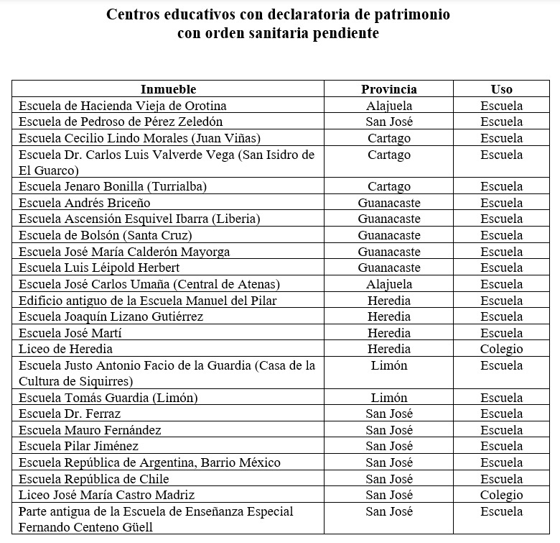

La Defensoría de los Habitantes expresó que el funcionamiento de centros educativos que son propiedad del MEP y que presentan problemas físico-sanitarios como daños en estructuras o problemas con el sistema eléctrico, **atentan contra los derechos de estudiantes, docentes y demás cuerpo administrativo de las escuelas.**

La Defensoría agregó que estos inmuebles tienen un gran valor patrimonial que debe ser conservado de acuerdo con la normativa nacional e internacional, por lo que es necesario priorizar el bienestar humano de quienes los utiliza.

*Es esencial tomar medidas para mantener en buen estado las estructuras de estos centros educativos y garantizar un mantenimiento adecuado para preservar la seguridad y el bienestar de todas las personas".*

Según la Dirección de Infraestructura Educativa (DIE) del MEP, **no se cuenta con un cronograma u hoja de ruta en la cual se establezca el tiempo para la intervención de los centros educativos** con declaratoria y tampoco generan planes de inversión para estos inmuebles declarados. Estos planes se trabajan año con año ya que no se cuenta con presupuesto fijo, compartió el ente defensor.

De acuerdo con el Centro de Investigación y Conservación del Patrimonio Cultural (CICPC) del Ministerio de Cultura y Juventud, se atendió los problemas en inmuebles declarados que consideran prioritarios, debido a la dinámica operativa de la DIE y los limitantes en los recursos de ese Centro y que se les dio asesoría técnica para dar solución a problemas específicos de ciertos centros educativos como la Escuela Cecilio Lindo en Juan Viñas, la Escuela de Santa Cruz de Turrialba, la Escuela el Carmen en Puntarenas.

Además, indicaron que se restauró parte de la Escuela León Cortés Castro en San Marcos de Tarrazú y, asimismo, se brinda acompañamiento a la DIE en obras realizadas en el Colegio Dr. Castro Madriz, así como a la Escuela Centeno Güell en Goicoechea y, actualmente, asesora a una empresa consultora que resultó adjudicataria en el diseño de mejoras de la Escuela Tomás Guardia en Limón.

La Defensoría considera de gran relevancia que se coordine interinstitucionalmente entre la DIE, el CICPC y el Ministerio de Salud para elaborar un plan de trabajo, con su debido cronograma, en el cual de determine el estado de conservación de los inmuebles y el seguimiento a las acciones tendientes al cumplimiento de las órdenes sanitarias pendientes, con el fin de encontrar una solución definitiva al mantenimiento, conservación y protección de estas edificaciones.

*Se debe levantar un inventario de las obras que requiere cada centro educativo y determinar el presupuesto aproximado requerido para su protección adecuada".*

Asimismo, recomendaron a las instituciones continuar protegiendo el patrimonio histórico arquitectónico de Costa Rica, tanto declarado como el que no ha sido declarado, ya que muchas edificaciones se encuentran en peligro de ser destruidas, priorizando la protección integral de las personas menores de edad y su interés superior.

**Recuperado: Delfino.cr digital – 04/09/2024 – por Alonso Martínez**